GUÍA N°3 DE CIENCIAS NATURALES
“CICLO DIARIO Y ESTACIONES DEL AÑO”

Nombre |  |  |  |  | N° de lista
Curso | 2° Básico A-B-C | Fecha |  | Semana del 06 al 09 de abril.
Objetivo de Aprendizaje
OA 11 Describir y registrar el ciclo diario y las diferencias entre el día y la noche, a partir de la observación del Sol, la Luna, las estrellas y la luminosidad del cielo, entre otras, y sus efectos en los seres vivos y el ambiente
OA 12 Describir y comunicar los cambios del ciclo de las estaciones y sus efectos en los seres vivos y el ambiente.
Contenidos |  |  | Habilidades
Reconocer características del día, la noche y estaciones del año. |  |  | Reconocer-identificar.

Estimado Alumno/a: A continuación, realizarás la guía número 3 acerca del ciclo diario y las estaciones del año. Ahora pon en práctica todo lo que sabes y a trabajar. ¡¡ Mucho éxito!!

EXPERIMENTEMOS:

¿Cómo llegan los rayos del Sol a la Tierra?

I. Con algún integrante de tú familia realicen el siguiente procedimiento. Luego, respondan las preguntas planteadas:

- Consigan una linterna y un trozo de cartulina de color negro.
- Iluminen, con la linterna, el trozo de cartulina en las siguientes posiciones:
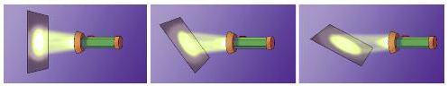

Muy inclinada

Inclinada
Perpendicular

- ¿Qué cuerpos celestes representan la linterna y la cartulina, respectivamente? Marca con un .

La Tierra y el Sol. El Sol y la Tierra.

- ¿En qué posición los rayos luminosos que impactan a la cartulina abarcan una mayor área? Marca con un .

Perpendicular. Inclinada. Muy inclinada.

- ¿En qué posición los rayos luminosos que impactan a la cartulina abarcan una menor área? Marca con un .

Perpendicular. Inclinada. Muy inclinada.

ATENCIÓN:
Debido a su forma, la Tierra recibe los rayos solares de distintas maneras. En algunos lugares perpendicularmente; en otros inclinados, y en otros, muy inclinados.

II.- Marca con un la característica que corresponde a cada cuerpo celeste.

Cuerpo celeste | Nombre | ¿Tiene luz propia?
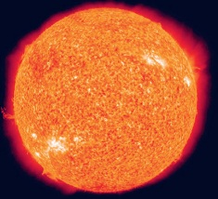 | Sol  Luna  Tierra | Sí  No
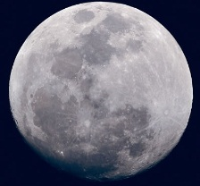 | Sol  Luna  Tierra | Sí  No
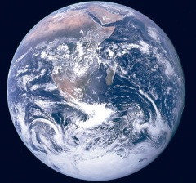 | Sol  Luna  Tierra | Sí  No

III.- Escribe en los recuadros el movimiento de la Tierra que representa cada flecha. Luego, pinta los cuerpos celestes de acuerdo con la clave:

- Color amarillo: Sol.
- Color azul: Tierra.
- Color gris: Luna.
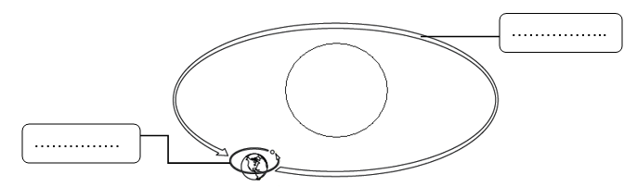

IV.- Une mediante una línea el momento del día con la imagen que corresponde:

Anochecer
Mediodía
Amanecer

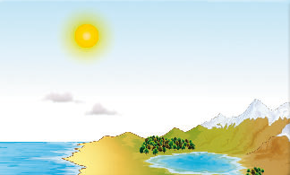
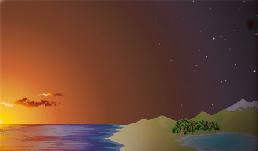
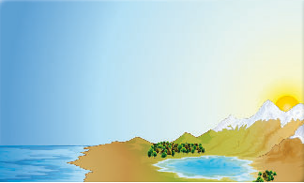

V.- Dibuja una actividad que realices principalmente durante el día y una que efectúes preferentemente en la noche:
DIA | NOCHE

VI.- Encuentra en la sopa de letra el nombre de las estaciones del año:

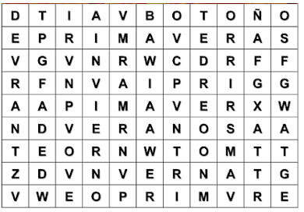

VII.- Dibújate a ti y a tu familia en el siguiente cuadro vestidos para la estación del otoño. Luego puedes agregar un paisaje relacionado y por último pinta:

